
Профилактика эмоционального выгорания:
Ваш ресурс – в ваших руках!

2025 г.

Профессия педагога — одна из самых ресурсозатратных. Ежедневно мы отдаем свою энергию, внимание и душевные силы детям, их родителям и учебному процессу. Синдром эмоционального выгорания (СЭВ) — это не слабость, а закономерная реакция организма на длительный стресс. Важно не бороться с последствиями, а заблаговременно создавать условия для восстановления.

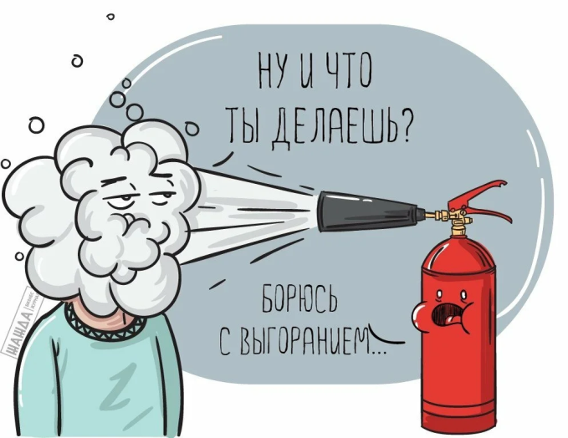

Экстренная самопомощь за 1 минуту (когда «накрыло» здесь и сейчас)
1. Остановитесь. Прервите действие.
2. Дышите. Сделайте глубокий вдох на 4 счета, задержите дыхание на 4 счета, медленно выдохните на 6 счетов. Повторите 3-5 раз.
3. Сосредоточьтесь на ощущениях. Ощутите опору под ногами, прикоснитесь к прохладной поверхности стола, посмотрите в окно на небо. Вернитесь в «здесь и сейчас».
4. Выпейте воды.
Важно!
· Вы не одни. Эмоциональное выгорание знакомо большинству педагогов.
· Профилактика — это не разовое действие, а образ жизни.
Помните: счастливый и отдохнувший учитель — это лучший подарок, который вы можете сделать своим ученикам и самим себе. Ваше благополучие — это основа благополучия всей школы.
Предлагаем вам стратегию по трем ключевым направлениям:
Тело, Сознание, Эмоции.

«Забота о теле — фундамент устойчивости»

- Режим сна и отдыха: Старайтесь спать 7-8 часов. Полноценный сон — это не роскошь, а базовая необходимость для восстановления нервной системы.
- Двигательная активность: Физическая нагрузка — лучший способ «сжечь» гормоны стресса.
- Дыхательные практики: В момент напряженности сделайте паузу и 3-5 раз глубоко вдохните и медленно выдохните. Это помогает «перезагрузить» нервную систему.
- Здоровое питание и вода: Не забывайте пить воду в течение дня и питаться полноценно.

«Гибкость мышления — управление сознанием»

- Расстановка приоритетов и делегирование: Определите 3 самых важных задачи на день. Не стесняйтесь просить о помощи коллег и делегировать часть полномочий (в т.ч. и детям).
- Работа с перфекционизмом: Стремитесь не к идеалу, а к «достаточно хорошо». Дайте себе право на ошибку. Неидеальный урок, но с добрым отношением к детям, лучше идеального, но ценой вашего здоровья.
- «Тайм-аут» во время рабочего дня: Найдите 10-15 минут для себя в течение дня. Это не безделье, это гигиена психики.
- Разделение работы и личной жизни: Постарайтесь оставлять школьные проблемы за порогом школы. Создайте свой ритуал «переключения»: послушайте в дороге любимую музыку, аудиокнигу, позвоните близкому человеку.

«Эмоциональная гигиена — питание для души»

- Осознание и принятие эмоций: Разрешите себе чувствовать усталость, раздражение, грусть. Не подавляйте их, а признайте.
- Поиск «мелких радостей»: Составьте свой личный список того, что приносит вам удовольствие и регулярно обращайтесь к нему.
- Профессиональное сообщество и поддержка: Обсуждайте трудности с коллегами, которые понимают специфику вашей работы. Обмен опытом и простое «да, я тебя понимаю» обладают огромной целительной силой.
- Развитие и хобби вне школы: Находите время для деятельности, где вы не «учитель», а просто «человек». Это помогает сохранить свою идентичность.

